***学校
2022级美发与形象设计专业

人才培养方案

2022年9月
目录

一、专业名称及代码 1
二、入学要求 1
三、修业年限 1
四、职业面向 1
五、培养目标 2
六、培养规格 2
（一）素质要求 2
（二）知识要求 2
（三）能力要求 3
七、课程设置与要求 3
（一）公共基础课 4
（二）专业课程 8
（三）实践性教学环节 10
（四）相关要求 11
八、教学进程总体安排 12
（一）教学时间安排表 12
（二）教学进程总体安排表 12
九、教学实施建议 14
（一）教学要求 14
（二）学习评价 15
十、师资队伍建设 15
（一）队伍结构 15
（二）专业带头人 15
（三）专任教师 15
（四）兼职教师 16
十一、教学条件 16
（一）教学设施 16
（二）教学资源 19
十二、质量保障 20
十三、毕业要求 21
（一）学业考核要求 21
（二）证书考取要求 21
（三）继续专业学习深造建议 21
美发与形象设计专业师资配备标准 23
美发与形象设计专业技能实训室实训设备配备标准 25
附件1专业人才培养方案论证表 29
附件2学校专业建设委员会论证意见表 32
附件3学校党委会审定意见表 33

美发与形象设计专业人才培养方案
为适应美发与形象设计专业需要，对接美业发展趋势，满足美容美发领域产业高质量发展对高素质劳动者和技术技能人才的需求，推动职业教育适应经济发展方式转变和产业结构调整要求，遵循职业教育应促进社会政治、经济、文化发展的规律和总体要求，提高人才培养规格和质量，根据教育部《关于职业院校专业人才培养方案制订与实施工作的指导意见》教职成〔2019〕13号文件精神，遵循省市关于职业院校人才培养的相关要求，联合行业企业、第三方评价机构，结合学校专业发展实际情况，制订本专业人才培养方案。

一、专业名称及代码
专业名称：美发与形象设计
专业代码：750110

二、入学要求
招收初中毕业生或具有同等及以上学力者。

三、修业年限
三年。

四、职业面向
所属专业大类 （代码） A | 文化艺术大类（75）
所属专业类 （代码） B | 艺术设计类（7501）
对应行业 （代码） C | 理发及美容服务（804）
主要职业类别 （代码） D | 化妆师（2-09-04-04）、形象设计师（4-08-08-20）、美发师（4-10-03-02）
主要岗位 （群） 或技术领域举例 E | 化妆造型设计、美发设计、  美甲造型、美容护理
职业类证书举例 F | 1+X人物化妆造型职业技能等级证书（初级）  美发师（五级、四级）  1+X皮肤管理师职业技能等级证书（初级）  美容师（五级、四级）

五、培养目标
专业培养德智体美劳全面发展，能够践行社会主义核心价值观，具有一定的科学文化水平，良好的人文素养、职业道德和创新意识，精益求精的工匠精神，较强的就业创业能力和可持续发展的能力。掌握扎实的科学文化基础和皮肤及毛发护理、美甲基础及色彩诊断等知识，具备皮肤护理、美发设计与制作、化妆造型设计、美甲设计技术应用与彩绘能力，具有工匠精神和信息素养，能够从事美发、化妆、形象设计及相应的服务与管理等工作的技术技能人才。

六、培养规格

（一）素质要求
1.具有正确的世界观、人生观、价值观，树立中国特色社会主义共同理想，践行社会主义核心价值观，具有深厚的爱国情感、国家认同感、中华民族自豪感；
2.具有崇尚宪法、遵守法律、遵规守纪，具有社会责任感和参与意识；
3.具有良好的职业道德和职业素养，崇德向善、诚实守信、爱岗敬业，具有精益求精的工匠精神；
4.具有积极劳动态度和良好劳动习惯，在劳动中弘扬劳动精神、劳模精神；
5.具有较强的集体意识和团队合作精神，能够进行有效的人际沟通和协作，与社会、自然和谐共处；
6.具有感受美、表现美、鉴赏美、创造美的能力，具有一定的审美和人文素养，能够形成一至两项艺术特长或爱好。

（二）知识要求
1.了解美业的发展趋势，关注该产业的转型和升级，及时了解新业态、新技术、新设备和新岗位，具有绿色生产、精益生产、集约生产理念；
2.了解计算机和信息化的相关知识。熟练掌握各种PS等修图软件的应用；
3.了解美业的相关法律法规和标准化要求等知识；掌握常见的美业类型，了解行业现状及发展趋势，熟悉美发、化妆、美容企业的典型职能部门和岗位要求；
4.了解美容美发企业管理等专业基础知识；熟练掌握毛发结构、五官结构，在此基础上掌握美发洗剪吹、烫染技术、面部矫形技巧、化妆造型技术等专业技能知识；
5.掌握必备的思想政治理论、科学文化基础知识和中华优秀传统文化知识。

（三）能力要求
1.具备美发、化妆的专业理论及技能；
2.具备敏锐的时尚流行感觉和较强的时尚分析、判断的能力；
3.具备能较顺利地阅读本专业的外文书刊的能力；
4.具备从事相应岗位工作需要的基础能力、业务能力和综合能力；
5.具备外语语言的正常交流沟通的能力；
6.具备数字素养与专业素养有机融合，利用数字素养辅助和解决专业问题的能力；
7.具备良好的身体素质与劳动意识；利用体育、劳动教育等课程，培养强健的体魄与吃苦耐劳精神。

七、课程设置与要求
本专业课程设置分为公共基础课程、专业课程和综合素质课。课程性质分为必修课程和选修课程。公共基础课包括公共必修课和公共选修课。专业课程包括专业基础课、专业核心课、专业拓展课和综合实践等。课程结构体系如下：
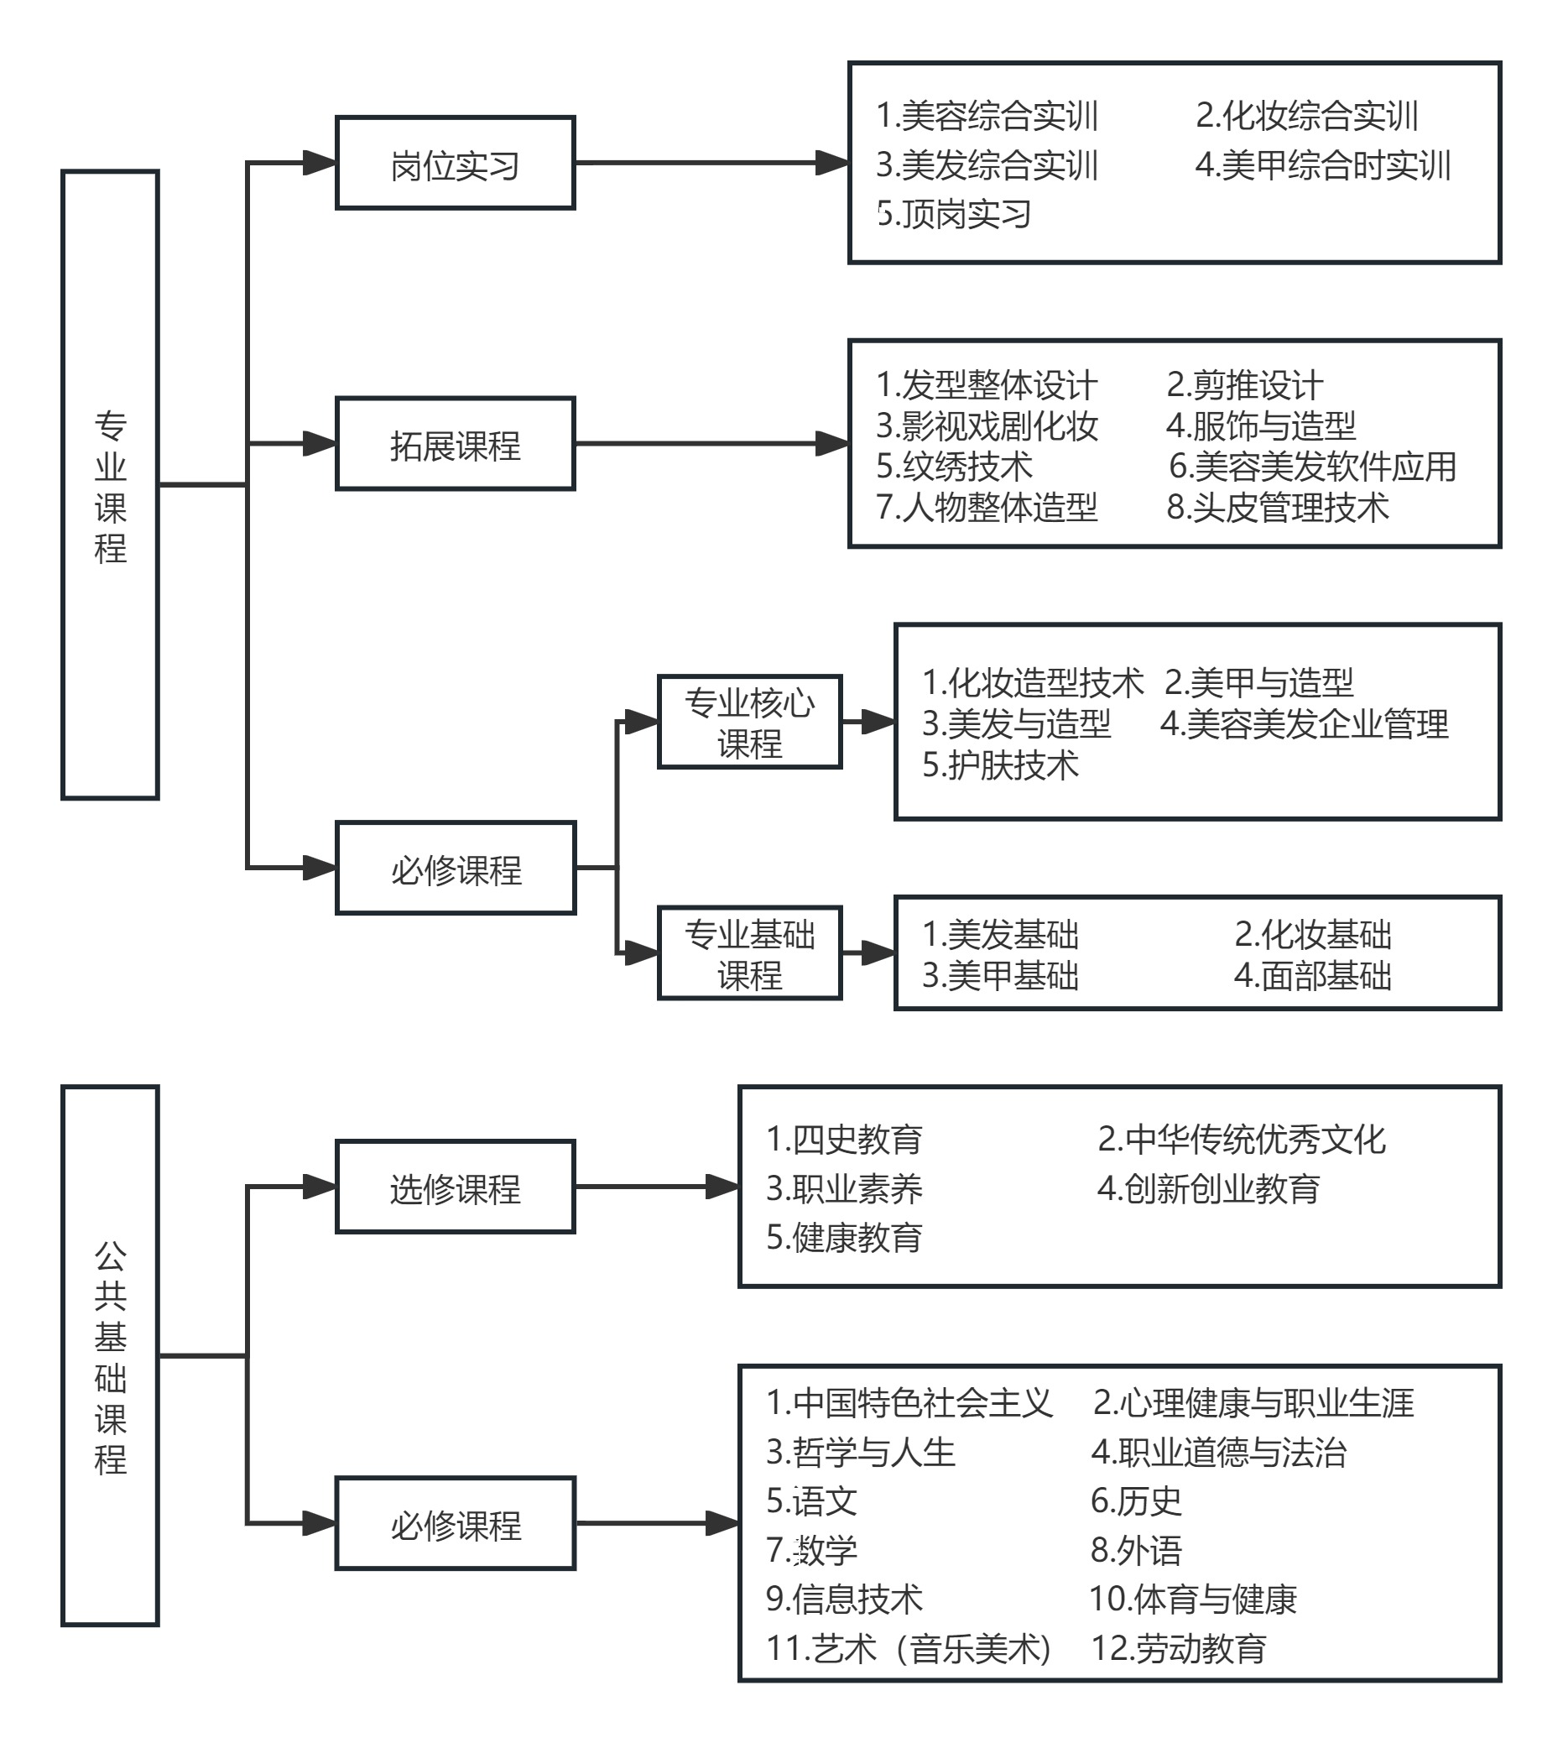

（一）公共基础课

公共基础必修课程教学要求
序号 | 课程名称 | 主要教学内容和要求 | 参考  学时/对应学分
1 | 中国特色社会主义 | 依据《中等职业学校思想政治课程标准（2020年版）》开设。通过本课程学习，使学生理解中国特色社会主义理论体系的基本内容和科学方法，帮助学生正确理解这一理论体系基本理论观点，深刻理解党在社会主义初级阶段的基本路线、基本纲领和基本要求，准确把握建设中国特色社会主义的总依据、总任务和总布局，坚定在党的领导下走中国特色社会主义道路的理想信念，为全面建成小康社会、实现中华民族伟大复兴而团结奋斗。 | 36/2
2 | 心理健康与职业生涯 | 依据《中等职业学校思想政治课程标准（2020年版）》开设。通过本课程学习，使学生掌握心理健康的基本知识、方法和意识的教育，提高学生心理素质，帮助学生正确处理成长、学习、生活和求职就业中遇到的心理行为问题，促进其身心和谐健康发展。引导学生树立正确的职业观念和职业理想，学会根据社会需要和自身特点进行职业生涯规划，并以此规范和调整自己的行为，为顺利就业创业创造条件。 | 36/2
3 | 哲学与人生 | 依据《中等职业学校思想政治课程标准（2020年版）》开设。通过本课程学习，使学生掌握马克思主义哲学基本观点和方法，帮助学生学习运用辩证唯物主义和历史唯物主义的观点和方法，正确看待自然、社会的发展，正确认识和处理人生发展中的基本问题，树立和追求崇高理想，逐步形成正确的世界观、人生观和价值观。 | 36/2
4 | 职业道德与  法治 | 依据《中等职业学校思想政治课程标准（2020年版）》开设。通过本课程学习，使学生掌握文明礼仪的基本要求、职业道德的作用和基本规范，陶冶道德情操，增强职业道德意识，养成职业道德行为习惯。掌握与日常生活和职业活动密切相关的法律知识，树立法治观念，增强法律意识，成为懂法、守法、用法的公民。 | 36/2
5 | 语文 | 语文课程是中等职业学校各专业学生必修的公共基础课程，是学习正确理解和运用祖国语言文字的综合性、实践性课程，应按照教育部颁布的《中等职业学校语文课程标准》的要求开设。通过语感与语言习得、中外文学作品选读、实用性阅读与交流、古代诗文选读、中国革命传统作品选读、社会主义先进文化作品选读、整本书阅读与研讨、跨媒介阅读与交流等专题内容的学习，引导学生根据真实的语言运用情境，开展自主的语言实践活动，积累言语经验，把握祖国语言文字的特点和运用规律，提高运用祖国语言文字的能力，理解与热爱祖国语言文字，发展思维能力，提升思维品质，培养健康的审美情趣，积累丰厚的文化底蕴，传承和弘扬中华优秀文化，接受人类进步文化，形成良好的思想道德品质、科学素养和人文素养，为学生学好专业知识与技能，提高就业创业能力和终身发展能力，成为全面发展的高素质劳动者和技术技能人才奠定基础。 | 216/12
6 | 历史 | 按照教育部颁布的《中等职业学校历史课程标准》的教学要求开设。落实课程标准规定的核心素养与教学目标要求，促进学生进一步了解人类社会形态的基本脉络、基本规律和优秀文化成果；从历史的角度了解和思考人与人、人与社会、人与自然的关系，增强历史使命感和社会责任感；培育和践行社会主义核心价值观，进一步弘扬以爱国主义为核心的民族精神和以改革创新为核心的时代精神；培养健全的人格和职业精神，树立正确的历史观和价值观，形成历史学科核心素养。 | 72/4
7 | 数学 | 按照教育部颁布的《中等职业学校数学课程标准》的教学要求开设，落实数学学科核心素养与教学目标。通过学习函数、几何与代数、概率与统计等内容，使学生获得继续学习、未来工作和发展所必需的数学基础知识、基本技能、基本思想和基本活动经验，具备一定的从数学角度发现和提出问题的能力、运用数学知识和思想方法分析和解决问题的能力。  教学中要注意知识衔接，激发学习兴趣，增强学习主动性和自信心，不断塑造科学精神和工匠精神，培养创新意识，促进学生德智体美劳全面发展。 | 144/8
8 | 外语 | 通过本课程学习，使学生掌握一定的外语基础知识和基本技能，培养学生在日常生活和职业场景中的外语应用能力；培养学生的文化意识，提高学生的思想品德修养和文化素养；为学生的职业生涯、继续学习和终身发展奠定基础。 | 144/8
9 | 信息技术 | 按照教育部颁布的《中等职业学校信息技术课程标准》的教学要求开设。落实课程标准规定的核心素养与教学目标要求，对接信息技术的最新发展与应用，结合职业岗位要求和专业能力发展需要，重点培养支撑学生终身发展、适应时代要求的信息素养。引导学生通过多种形式的学习活动，在学习信息技术基础知识、基本技能的过程中，提升认知、合作与创新能力，培养适应职业发展需要的信息能力。 | 144/8
10 | 体育与健康 | 按照教育部颁布的《中等职业学校体育与健康课程标准》的教学要求开设，是中等职业学校各专业学生必修的公共基础课程。坚持落实立德树人的根本任务，以体育人，增强体质，健全人格、锤炼意志。通过学习体育健康知识、技能与方法，提高与未来职业相关的体能和运动技能水平，学会科学锻炼方法，树立健康观念，形成健康行为和生活方式，具备身心健康和职业生涯发展必备的学科核心素养。 | 144/8
11 | 艺术（音乐美术） | 按照教育部颁布的《中等职业学校艺术课程标准》的教学要求开设。落实课程标准规定的核心素养与教学目标要求，重点培养学生的艺术感知、审美判断、创意表达和文化理解。充分发挥艺术学科独特的育人功能，通过观赏、体验、联系、比较、讨论等形式的学习方法，进一步积累和掌握艺术的基础知识、基本技能和方法，培养学生感受美、鉴赏美、表现美、创造美的能力，帮助学生增进文化认同，坚定文化自信，成为德智体美劳全面发展的高素质劳动者和技术技能人才。 | 36/2
12 | 劳动教育 | 劳动教育是中等职业学校学生必修的一门公共基础课程，根据教育部印发的《大中小学劳动教育指导纲要（试行）》（教材〔2020〕4号）开设，以日常生活劳动、生产劳动和服务性劳动为主要内容。日常生活劳动教育结合新时代校园爱国卫生运动，强化个人生活能力和习惯养成；生产劳动教育使学生亲历工农业生产等劳动过程，学会使用工具，掌握相关技术，感受劳动创造价值；服务性劳动教育强化为他人和社会提供服务，提高社会责任感。同时注重劳动精神、劳模精神、职业荣誉感和工匠精神的培育，每学年不少于16学时，培养学生正确的劳动价值观和良好  的劳动品质。 | 36/2

公共基础选修课程教学要求
序号 | 课程名称 | 教学内容与要求 | 参考学时/对应学分
1 | 四史教育 | 本课程主要学习党史、新中国史、改革开放史、社会主义发展史，以史鉴今、资政育人，培养学生从党的历史中汲取智慧和力量，切实增强学生在生活实践中坚守初心、担当使命的思想自觉和行动自觉。 | 36/2
2 | 中华优秀传统文化 | 中华优秀传统文化是本专业学生限定选修的一门公共基础课。旨在传授中国传统文化、传承中华民族精神、弘扬优秀文化传统，提高学校教育文化品位和学生人文素质，增强学生的文化涵养，丰富校园文化，发挥文化传承作用，全面提高学生的人文素质，引导学生形成高尚的道德情操和正确的价值取向。 | 36/2
3 | 职业素养 | 通过本课程学习，引导学生了解职场、了解职业，树立准职业人的身份意识。使学生成为崇尚劳动、敬业守信、创新务实的社会好公民；培养精益求精的职业素养，成为立足岗位、服务群众、奉献社会的准员工；成为德才兼备、创新进取、精益求精的优秀工匠。 | 36/2
4 | 创新创业教育 | 创新创业教育是本专业学生任意选修的一门公共基础课。本课程在于培养学生的创业技能与开拓创新精神，以适应全球化、知识经济时代的挑战，并将主动创业作为未来职业生涯的一种选择，转变传统的就业观念和行为选择培养学生具有创新意识、创新思维，锻炼其创业心智的综合素质。 | 36/2
5 | 健康教育 | 本课程旨在培养学生健康行为与生活方式、疾病预防、心理健康、生长发育与青春期保健、安全应急与避险等五个方面的知识与技能，使学生懂得独立生活，自主学习的重要，养成学会学习、 会生活、会劳动的好习惯。 | 36/2

（二）专业课程

1.专业基础课程
本方案专业基础课程设置4门，包括：美发基础、化妆基础、美甲基础、面部护理。
序号 | 课程名称 | 主要教学内容和要求 | 参考学时/对应学分
1 | 美发基础 | 教给学生有关毛发生理知识结构等的基础知识，完成其基本技能的训练，是根据美发企业岗位能力要求所开设的专业基础知识与技能训练相结合的课程。 | 108/6
2 | 化妆基础 | 教给学生有关五官结构的基础知识，完成其基本技能的训练，是根据化妆企业能力要求所开设的专业基础知识与技能训练相结合的课程。 | 72/4
3 | 美甲基础 | 通过本课程学习，使学生掌握基本的素描技巧和基本的线条勾画能力，能辨别色彩，合理运用色彩，能完成基本妆面与效果图绘制，同时培养学生良好、规范的工作习惯。 | 36/2
4 | 面部护理 | 通过学习，让学生了解基本护肤、清洁、卸妆、按摩等技巧，掌握不同的手法技巧。 | 72/4

2.专业核心课程
本方案专业拓展课程设置5门，包括：化妆造型技术、美甲与造型、美发与造型、美容美发企业管理、护肤技术。
序号 | 课程名称 | 典型工作任务描述 | 主要教学内容和要求 | 参考学时/对应学分
1 | 化妆造型技术 | 1.休闲妆造型；  2.职业妆造型；  3.秀禾新娘造型；  4.白纱新娘造型；  5.新娘晚宴造型；  6.商务晚宴造型；  7.主持人造型；  8.老年妆造型；  9.年代妆造型。 | 通过学习，让学生了解技术工种从业人员的职业素养，掌握整体造型设计、全面理解形象设计的概念；掌握生活造型中的休闲妆造型与职业妆造型；掌握新娘造型中的秀禾新娘造型与白纱新娘造型；掌握晚宴造型中的新娘晚宴造型与商务晚宴造型；掌握影视造型中的主持人造型与老年妆造型。 | 72/4
2 | 美甲与造型 | 1.构图与色彩的美学常识；  2.光疗甲的应用；  3.手绘指甲彩绘；  4.指甲雕花。 | 通过具有实用性和实践性的美甲专业知识教学，根据形象设计专业高等职业教育学生就业岗位典型职业活动必备的知识、技能，使学生掌握相关造型技巧。 | 72/4
3 | 美发与造型 | 1.发型水洗；  2.发型干洗；  3.修面；  4.发型修剪及推剪；  5.吹风造型。 | 通过课内外学习，让学生掌握美发从业者的基本素质和要求，会水洗、干洗的基础操作技能，会修面的基础技能操作，掌握修剪及推剪的基础技能，掌握吹风造型的基础技能。 | 144/8
4 | 美容美发企业管理 | 1.员工日常行为规范及素质；  2.员工管理方法；  3.员工问题处理；  4.顾客沟通；  5.顾客问题处理。 | 通过本课程的学习，以美容美发创业开店为线索，从开始的了解行业现状，到开业前期准备，以及开业后的员工管理、顾客管理、财务管理、库存管理、早会和安全管理的学习，让学生初步掌握开店流程。 | 72/4
5 | 护肤技术 | 1.接待礼仪；  2.顾客沟通；  3.面部清洁；  4.面部卸妆；  5.护理手法技巧。 | 通过学习，让学生了解基本护肤、清洁、卸妆、按摩等技巧，掌握不同的手法技巧。 | 72/4

3.专业拓展课程
本方案专业拓展课程设置8门，包括：发型整体设计、推剪设计、影视戏剧化妆、服饰与造型、纹绣技术、美容美发软件应用、人物整体造型、头皮管理技术。
序号 | 课程名称 | 主要教学内容和要求 | 参考学时
1 | 发型整体设计 | 通过本课程的学习，使学生了解从业人员的职业道德、美发发展简史，掌握美发行业卫生知识、毛发生理知识、美发工具及电器设备知识、色彩和素描基本知识等方面的内容，能够打造出适合发质、符合脸形的发型。 | 36/2
2 | 剪推设计 | 通过本课程学习，使学生较系统地掌握剪推基础技术和知识，并培养学生具备熟练的剪推基本功、细致的工作态度和良好的审美能力。 | 36/2
3 | 影视戏剧化妆 | 使学生掌握影视及戏剧化妆的基本知识和基本技能，初步形成解决实际问题的能力，培养能够独立完成影视化妆中的角色塑造。 | 36/2
4 | 服饰与造型 | 本课程是集化妆造型、美发造型于一体的一门综合性课程。通过本课程的学习，使学生较系统地学会服装、饰品与化妆、发型搭配的基本原理与方法，掌握不同场合中服装造型的基本技能，能够熟练掌握利用饰品进行人物造型的技巧，从而培养从事美容职业的综合素质与服饰搭配的设计能力。 | 36/2
5 | 纹绣技术 | 通过理论学习和实践操作，系统地教授学生纹眉、纹唇、纹眼线。培养学生达到单独操作、熟练操作的水平，提高学生的审美能力和设计能力，拓宽学生的就业渠道。 | 36/2
6 | 美容美发软件应用 | 通过美容美发软件应用的学习，能正确使用电脑相关设备，掌握图像编辑的方法，能使用常用滤镜与色彩调整修饰图像，人物形象设计软件的综合操作方法。 | 36/2
7 | 人物整体造型 | 主要培养学生的整体造型能力与色彩分析能力、对服饰、配饰的审美能力与搭配能力（专业能力）。接受各种化妆造型活动所需设计妆面、发型、服装、饰品的整体协调能力，继续学习的能力和可持续发展的能力（学习能力）。 | 36/2
8 | 头皮管理技术 | 本课程是美发与形象设计专业开设的由头发护理典型职业活动直接转化的一门专业拓展课程，具有较强的技术性和实用性。通过本课程的学习，使学生掌握头发、头皮的生理知识，头皮护理工具、用品知识，掌握行业头皮护理项目的技巧和规范，培养初步的头皮管理能力、良好的职业习惯，树立服务意识、卫生意识、安全意识。 | 36/2

（三）实践性教学环节
本环节主要包括校内外实训、岗位实习、毕业设计、社会实践等。在校内外进行美发、化妆、美甲等综合实训。在美发与形象设计行业的美发、美甲、化妆、美容企业进行跟岗、顶岗实习。实训实习既是实践性教学，也是专业课教学的重要内容，应注重理论与实践一体化教学。严格执行《职业学校学生实习管理规定》和《美发与形象设计专业顶岗实习标准》要求。
序号 | 实习实训项目 | 达到标准 | 实习实训地点 | 学期 | 参考  学时
1 | 美发综合实训 | 洗发、修面、吹风造型 | 校企合作企业 | 5、6 | 36
2 | 化妆综合实训 | 生活妆、职业妆、  新娘妆、晚宴妆、影视化妆 | 校企合作企业 | 5、6 | 36
3 | 美甲综合实训 | 美学常识、光疗甲、  手绘甲、指甲彩绘、  指甲雕花 | 校企合作企业 | 5、6 | 36
4 | 美容综合实训 | 护肤、清洁、卸妆、  按摩等技巧 | 校企合作企业 | 5、6 | 36
岗位实习安排，应认真落实教育部、财政部《职业学校学生实习管理办法》有关规定，并参照教育部《职业学校专业（类）岗位实习标准》的有关要求，保证学生岗位实习岗位与其所学专业面向的岗位群基本一致，内容符合标准要求。

（四）相关要求
（1）落实课程思政，构建“三全育人”机制。提高站位，以知促行，推进全员、全过程、全方位育人工作的政治自觉、思想自觉和行动自觉。结合本专业人才培养特点和专业能力素质要求，梳理每一门课程蕴含的思想政治教育元素，发挥专业课程承载的思想政治教育功能，创新思政课程教学模式，推动“思政课程”与“课程思政”教学紧密结合，同向同行。
（2）推进新一代信息技术与绿色环保教育有机融合。适应“互联网+职业教育”新要求，积极建设智能化教学支持环境，组织专业教师积极打造“省级精品课程”，结合节能减排、绿色环保意识融入到专业课程教学和有关实践性（如：实训室5S管理等）教学环节中，建设能满足多样化需求的课程资源，利用信息技术的交流功能，服务学生终身学习。
（3）推动书证融通与德育实践活动相结合。美发与形象设计专业每学年均落实“1+X证书制度”考核工作，将职业技能等级标准有关内容及要求有机融入到本专业的课程教学中，积极组织开展志愿服务活动以及其他实践活动，优化专业人才培养方案。
本专业落实课程思政，推进全员、全过程、全方位育人，实现思想政治教育与技术技能培养的有机统一。开设安全教育、社会责任、绿色环保、新一代信息技术、相关专业等方面的拓展课程或专题讲座（活动），并将有关内容融入专业课程教学中；将创新创业教育融入专业课程教学和有关实践性教学环节中；开设创新创业教育特色课程；组织开展德育活动、志愿服务活动和其他实践活动。
岗位实习是专业重要的实践性教学环节。通过跟岗顶岗实习，使学生更好地将理论和实践结合，全面巩固和锻炼学生的职业技能和实际岗位工作能力，为就业奠定坚实基础。本专业跟岗顶岗实习主要使学生了解化妆师、美甲师、美发师、美容师的工作范围，掌握基本的对客服务意识与基础知识，应用校内外学习机会，增强综合素质，提高实践能力。

八、教学进程总体安排
每学年为52周，其中教学时间40 周（含复习考试），累计假期12周，周学时为28学时，岗位实习按每周30学时安排，3年总学时数为3216学时。
公共基础课程学时占总学时的32.6%，符合国家要求的公共基础课程和学时。
专业课程学时占总学时的21.8%，岗位实习时间20周。
注重实践性教学，公共基础课程和专业课程实践性教学学时占比达48.7%。选修课程学时含公共基础选修课程学时和专业拓展课程学时，占总学时的比例为11.5%。

（一）教学时间安排表
内容  周数  学年 | 教学（含理实一体教学  及专门化集中实训） | 复习  考试 | 机动 | 假期 | 全年  周数
一 | 36 | 2 | 2 | 12 | 52
二 | 36 | 2 | 2 | 12 | 52
三 | 38（其中，岗位实习20周） | 1 | 1 | 5 | 45

（二）教学进程总体安排表
课程  类别 |  | 课程代码 | 课程名称 | 学  时 | 学  分 | 实  践  学  时 | 按学年、学期教学进程安排  （周学时/教学周数） |  |  |  |  |  | 考核方式
 |  |  |  |  |  |  | 1 | 2 | 3 | 4 | 5 | 6 | 考核方式
 |  |  |  |  |  |  | 18周 | 18  周 | 18  周 | 18  周 | 18  周 | 20  周 | 考核方式
公共基础课  程 | 公共必修课  程 | 1011030 | 中国特色社会主义 | 36 | 2 | 9 | 2 |  |  |  |  |  | ★
公共基础课  程 | 公共必修课  程 | 1012050 | 心理健康与职业生涯 | 36 | 2 | 9 |  | 2 |  |  |  |  | ★
公共基础课  程 | 公共必修课  程 | 1011023 | 哲学与人生 | 36 | 2 | 9 |  |  | 2 |  |  |  | ★
公共基础课  程 | 公共必修课  程 | 1011031 | 职业道德与法治 | 36 | 2 | 9 |  |  |  | 2 |  |  | ★
公共基础课  程 | 公共必修课  程 | 1011020-2 | 语文 | 216 | 12 | 27 | 4 | 4 | 4 |  |  |  | ★
公共基础课  程 | 公共必修课  程 | 1011032 | 历史 | 72 | 4 | 18 | 2 | 2 |  |  |  |  | ★
公共基础课  程 | 公共必修课  程 | 1011008-11 | 数学 | 144 | 8 | 18 | 4 | 4 |  |  |  |  | ★
公共基础课  程 | 公共必修课  程 | 1011016-19 | 外语 | 144 | 8 | 18 | 4 | 4 |  |  |  |  | ★
公共基础课  程 | 公共必修课  程 | 1012052 | 信息技术 | 144 | 8 | 108 | 4 | 4 |  |  |  |  | ★
公共基础课  程 | 公共必修课  程 | 1012053 | 体育与健康 | 144 | 8 | 108 | 2 | 2 | 2 | 2 |  |  | ★
公共基础课  程 | 公共必修课  程 | 1012040-1 | 艺术（音乐美术） | 36 | 2 | 18 |  | 2 |  |  |  |  | ★
公共基础课  程 | 公共必修课  程 | 1012054 | 劳动教育 | 36 | 2 | 18 |  |  | 2
公共基础课  程 | 公共必修课  程 | 小计（占总课时比例32.6%） |  | 1080 | 60 | 369 | 22 | 24 | 10 | 4
公共基础课  程 | 公共选修课  程 | 1011034 | 四史教育 | 36 | 2 | 0 |  | 讲座
公共基础课  程 | 公共选修课  程 | 1011033 | 中华优秀传统文化 | 36 | 2 | 0 |  |  | 2
公共基础课  程 | 公共选修课  程 | 1032040 | 职业素养 | 36 | 2 | 18 |  |  |  | 2
公共基础课  程 | 公共选修课  程 | 1012051 | 创新创业教育 | 36 | 2 | 18 |  |  |  | 2
公共基础课  程 | 公共选修课  程 | 1032055 | 健康教育 | 36 | 2 | 0 |  |  | 2
公共基础课  程 | 公共选修课  程 | 小计（占总课时比例4.6%） |  | 180 | 10 | 36 |  |  | 4 | 4
专业课  程 | 专业基础课程 | 1613058 | 美发基础 | 108 | 6 | 92 | 4 | 2
专业课  程 | 专业基础课程 | 1613052 | 化妆基础 | 72 | 4 | 60 | 2 | 2
专业课  程 | 专业基础课程 | 1612004 | 美甲基础 | 36 | 2 | 20 |  |  | 2
专业课  程 | 专业基础课程 | 1612001 | 面部护理 | 72 | 4 | 60 |  |  | 4
专业课  程 | 专业基础课程 | 小计（占总课时6.9%） |  | 288 | 16 | 232 | 6 | 4 | 6
专业课  程 | 专业核心课程 | 1623053 | 化妆造型技术 | 72 | 6 | 68 |  |  |  | 4
专业课  程 | 专业核心课程 | 1623040 | 美甲与造型 | 72 | 4 | 68 |  |  |  | 4
专业课  程 | 专业核心课程 | 1623059 | 美发与造型 | 144 | 8 | 108 |  |  | 4 | 4
专业课  程 | 专业核心课程 | 1621002 | 美容美发企业管理 | 72 | 4 | 52 |  |  | 2 | 2
专业课  程 | 专业核心课程 | 1622003 | 护肤技术 | 72 | 4 | 60 |  |  |  | 4
专业课  程 | 专业核心课程 | 小计（占总课时14.9%） |  | 432 | 24 | 332 |  |  | 6 | 18
专业课  程 | 专业拓展课程 | 1633060 | 发型整体设计 | 36 | 2 | 20 |  |  | 此列向下 任选 1 门 | 此列向下 任选 1 门
专业课  程 | 专业拓展课程 | 1633061 | 剪推设计 | 36 | 2 | 18
专业课  程 | 专业拓展课程 | 1633062 | 影视戏剧化妆 | 36 | 2 | 18
专业课  程 | 专业拓展课程 | 1633063 | 服饰与造型 | 36 | 2 | 18
专业课  程 | 专业拓展课程 | 1633064 | 纹绣技术 | 36 | 2 | 20
专业课  程 | 专业拓展课程 | 1633065 | 美容美发软件应用 | 36 | 2 | 10
专业课  程 | 专业拓展课程 | 1633066 | 人物整体造型 | 36 | 2 | 20
专业课  程 | 专业拓展课程 | 1633068 | 头皮管理技术 | 36 | 2 | 18
专业课  程 | 专业拓展课程 | 小计（占总课时6.9%） |  | 288 | 16 | 142 |  |  | 2 | 2
岗位  实习 |  | 1013011 | 美容综合实训 | 28 | 1 | 28 |  |  |  |  | 1W
 |  | 1013013 | 化妆综合实训 | 84 | 3 | 84 |  |  |  |  | 3W
 |  | 1013014 | 美发综合实训 | 112 | 4 | 112 |  |  |  |  | 4W
 |  | 1013015 | 美甲综合实训 | 280 | 10 | 280 |  |  |  |  | 10W
 |  | 1013020 | 顶岗实习 | 600 | 20 | 600 |  |  |  |  |  | 20W
 |  | 小计（占总课时32.3%） |  | 1104 | 38 | 1104 |  |  |  |  | 18W | 20W
其他素养教育 |  | 1013001 | 入学教育与军训 | 60 | 2 | 36 | 1.5W |  |  |  |  |  | ⊙
 |  | 1013002 | 劳动实践 | 2W | 2 | 2W | 1 | 1 | 1 | 1 |  |  | ⊙
 |  | 1013004 | 社会实践 | 2W | 2 | 2W | 0.5W | 0.5W | 0.5W | 0.5W |  |  | ⊙
 |  | 1013006 | 时政教育 | 1W | 1 | 1W |  |  |  |  | 讲座 |  | ⊙
 |  | 1013007 | 毕业教育 | 1W | 1 | 1W |  |  |  |  |  | 讲座 | ⊙
 |  | 小计（占总课时1.8%） |  | 60 | 6 | 48 | 3W | 1.5W | 1.5W | 1.5W | 1W | 1W
周学时及学分合计 |  |  |  | 3216 | 160 | 2263 | 28 | 28 | 28 | 28 | 28 | 30
证书学分 |  |  |  | 2
综合素养学分 |  |  |  | 12
总学分 |  |  |  | 174
总学时 |  |  |  | 3216
说明：1. ★表示考试，其余为考查；⊙表示课程实践在课外进行；w表示集中实践教学周；
2. 社会调查与实践、社会公益等综合素养课程只计学分，不计学时。

3. 劳动教育可安排于周四下午第三节或周一下午。

九、教学实施建议

（一）教学要求
根据教育部有关教育教学及“三教”改革要求，公共基础课程教学为打造优质课堂，推动课堂革命，充分利用信息化教学手段，采用案例式、启发式、情景式等教学方法，调动学生学习积极性，为学生综合素质的提高、职业能力的形成和可持续发展奠定扎实基础。
专业（技能）课程教学，坚持校企合作、工学结合的人才培养模式，实行“三阶八环”项目教学法和岗位模拟教学法。利用上海、北京、青岛、潍坊等地区校内外实训基地，按照化妆、美容职业岗位（群）的能力要求，强化理论实践一体化，突出“做中学、做中教”的职业教育教学特色。普及项目教学、案例教学、情境教学、模块化教学等教学方式，广泛运用启发式、探究式、讨论式、参与式等教学方法，推广翻转课堂、混合式教学、理实一体教学等新型教学模式；将学生的自主学习、合作学习和教师引导教学有机结合，优化教学过程，提升学习效率。

（二）学习评价
本专业动手能力比较强，主要采用的教学方法有：项目教学法、任务驱动法、情景式教学等。根据本专业培养目标和以人为本的发展理念，建立科学的评价标准。学习评价体现评价主体、评价方式、评价过程的多元化，吸收家长、行业和企业参与。注重校内评价与校外评价相结合，职业技能鉴定与学业考核相结合，教师评价、学生互评与自我评价相结合，过程性评价与结果性评价结合。
严格落实培养目标和培养规格要求，加大过程考核、实践技能考核成绩在课程总成绩中的比重。评价者是教师、行业企业专家、学生、顾客等多种群体，全方位评价学习成果。严格考试纪律，健全多元化考核评价体系，完善学生学习过程监测、评价与反馈机制，引导学生自我管理、主动学习，提高学习效率。强化实习、实训、毕业设计等实践性教学环节的全过程管理与考核评价。

十、师资队伍建设
按照“四有好老师”“四个相统一”“四个引路人”的要求建设专业教师队伍，将师德师风作为师资队伍建设的第一标准。

（一）队伍结构
教学团队是人才培养方案得以顺利实施的关键，工作过程系统化课程体系的实施，建立由专业带头人、专任教师、企业技术专家与能工巧匠组成的专兼结合教学团队。本专业专任教师共 21 人，全部具有本科以上学历，具有高级专业技术职务教师8 人，占比为38.09%，具有“双师型”资格教师 17人，占比为 85.71%，师资结构合理，能够保障课程有效开设。专业学生数 318 人，师生比例达 15：1，达到国家标准要求。

（二）专业带头人
专业带头人，具有研究生以上学历，教师系列高级职称，从事本专业教学5年以上，具有与化妆、美容专业相关的技师职业资格，熟悉行业和本专业发展现状与趋势，多次参加美发与形象设计行业企业的相关活动主持省级以上教学改革课题研究，有2篇以上与专业相关的论文在省级以上刊物发表。

（三）专任教师
专任教师，具有教师资格证书；具有形象设计相关专业本科及以上学历；具有扎实的本专业相关理论功底和实践能力；具有较强信息化教学能力，能够开展课程教学改革和科学研究；具有理想信念、有道德情操、有扎实学识、有仁爱之心；胜任理论实践一体化教学，并具备辅导学生参加全国、省、地市级技能大赛的能力，挖掘专业课程中的思政教育元素和资源；能够运用信息技术开展混合式教学等教法改革；能够跟踪新经济、新技术发展前沿，开展社会服务；专业教师每年至少1个月在企业或实训基地实训，每5年累计不少于6个月的企业实践经历。

（四）兼职教师
聘任于行业企业技术专家中的能工巧匠。具备良好的思想政治素质、职业道德和工匠精神，具有扎实的专业知识和丰富的实际工作经验，具有中级及以上相关专业职称，能承担专业课程教学，实习实训指导和学生职业发展规划指导等教学任务。

十一、教学条件

（一）教学设施

1.专业教室基本要求
具备利用信息化手段开展混合式教学的条件。一般配备黑（白）板、多媒体计算机、投影设备、音响设备，互联网接入或无线网络环境，并具有网络安全防护措施。安装应急照明装置并保持良好状态，符合紧急疏散要求、标志明显、保持逃生通道畅通无阻。

2. 校内外实训场所基本要求
根据本专业人才培养目标的要求及课程设置的需要，按每班40名学生为基准，实训室配置如下：
- 校内实训场所基本要求

序号 | 实训室名称  及面积 | 对应课程 | 主要工具和设施设备 |  | 容纳学生人数
序号 | 实训室名称  及面积 | 对应课程 | 名称 | 数量 | 容纳学生人数
1 | 美容实训室 | 面部护理 | 多媒体大屏 | 1 | 30
1 | 美容实训室 | 面部护理 | 热水器 | 1 | 30
1 | 美容实训室 | 面部护理 | 十三功能仪 | 2 | 30
1 | 美容实训室 | 面部护理 | 美容床 | 15 | 30
1 | 美容实训室 | 面部护理 | 奥桑喷雾仪 | 10 | 30
1 | 美容实训室 | 面部护理 | 人体模型 | 1 | 30
2 | 美体实训室 | 护肤技术  纹绣技术 | 艾薰床 | 2 | 30
2 | 美体实训室 | 护肤技术  纹绣技术 | 纹绣机器 | 15 | 30
2 | 美体实训室 | 护肤技术  纹绣技术 | 美体床 | 20 | 30
2 | 美体实训室 | 护肤技术  纹绣技术 | 美体工具 | 10 | 30
2 | 美体实训室 | 护肤技术  纹绣技术 | 热水器 | 1 | 30
2 | 美体实训室 | 护肤技术  纹绣技术 | 多媒体 | 1 | 30
2 | 美体实训室 | 护肤技术  纹绣技术 | 纤体塑身仪 | 10 | 30
3 | 化妆实训室 | 化妆基础  化妆造型技术 | 数字一体化妆镜台 | 24 | 24
3 | 化妆实训室 | 化妆基础  化妆造型技术 | 化妆柜 | 12 | 24
3 | 化妆实训室 | 化妆基础  化妆造型技术 | 多媒体大屏 | 2 | 24
3 | 化妆实训室 | 化妆基础  化妆造型技术 | 化妆圆凳 | 36 | 24
4 | 美发设计综合实训室 | 发型整体设计  剪推设计 | 数码烫仪 | 5 | 25
4 | 美发设计综合实训室 | 发型整体设计  剪推设计 | 洗头床 | 4 | 25
4 | 美发设计综合实训室 | 发型整体设计  剪推设计 | 热水器 | 4 | 25
4 | 美发设计综合实训室 | 发型整体设计  剪推设计 | 储存柜 | 10 | 25
4 | 美发设计综合实训室 | 发型整体设计  剪推设计 | 烘发机 | 2 | 25
4 | 美发设计综合实训室 | 发型整体设计  剪推设计 | 支架 | 30 | 25
5 | 美发实训室 | 美发基础  美发与造型 | 美发椅 | 20 | 25
5 | 美发实训室 | 美发基础  美发与造型 | 洗头床 | 4 | 25
5 | 美发实训室 | 美发基础  美发与造型 | 热水器 | 4 | 25
6 | 美甲实训室 | 美甲基础  美甲与造型 | 多媒体 | 1 | 40
6 | 美甲实训室 | 美甲基础  美甲与造型 | 美甲工具 | 10 | 40
6 | 美甲实训室 | 美甲基础  美甲与造型 | 工作台 | 40 | 40
7 | 人物形象设计实训室 | 人物整体造型 | 多媒体 | 1 | 24
7 | 人物形象设计实训室 | 人物整体造型 | 数字一体化妆镜台 | 24 | 24
7 | 人物形象设计实训室 | 人物整体造型 | 化妆柜 | 2 | 24
7 | 人物形象设计实训室 | 人物整体造型 | 化妆圆凳 | 40 | 24
7 | 人物形象设计实训室 | 人物整体造型 | 储存柜 | 20 | 24
8 | 整体造型设计实训室 | 影视戏剧化妆  头皮管理技术 | 多媒体 | 1 | 24
8 | 整体造型设计实训室 | 影视戏剧化妆  头皮管理技术 | 数字一体化妆镜台 | 36 | 24
8 | 整体造型设计实训室 | 影视戏剧化妆  头皮管理技术 | 化妆柜 | 2 | 24
8 | 整体造型设计实训室 | 影视戏剧化妆  头皮管理技术 | 化妆圆凳 | 40 | 24
8 | 整体造型设计实训室 | 影视戏剧化妆  头皮管理技术 | 储存柜 | 20 | 24
9 | 展品室 | 服饰与造型 | 储存柜 | 20 | 40
9 | 展品室 | 服饰与造型 | 展品柜 | 10 | 40
9 | 展品室 | 服饰与造型 | 展品台 | 4 | 40
（2）校外实训场所基本要求
序号 | 实训基地名称 | 对应课程 | 需提供的主要设备 | 能开展的实训活动
1 | 美发方向校外实训基地 | 盘发造型  吹编造型  剪推设计 | 1.1洗发区域与洗染烫区域充足且不与其他公共区域交叉；  1.2装修美观，符合现代审美，有一定的客流量；  1.3有充足的工位与存包箱、烫染仪器、消毒器具等；  1.4有专门放置临时垃圾的设施并保持其封闭；  1.5有安全警报和灭火设备。 | 学生岗位实习、企业培训、师资培训、专业共建、活动运作
2 | 化妆方向校外实训基地 | 化妆基础  化妆造型技术  人物整体造型  影视戏剧化妆 | 2.1独立化妆区域与拍摄区域；  2.2装修美观，符合现代审美；  2.3有充足的工位与换衣间、灯源、摄像机等；  2.4有专门放置临时垃圾的设施并保持其封闭；  2.5有安全警报、灭火与消毒器具。 | 学生岗位实习、企业培训、师资培训、专业共建、活动运作
3 | 美容方向校外实训基地 | 面部护理  中医美容技术  香薰美体  保健按摩 | 3.1布局合理，保证美容师休息区域与服务区域且不与其他公共区域交叉；  3.2装修美观舒适，有一定的客流量；  3.3有充足的工位与存包箱、美容仪器、消毒器具等；  3.4有专门放置临时垃圾的设施并保持其封闭；  3.5有安全警报和灭火设备。 | 学生岗位实习、企业培训、师资培训、专业共建、活动运作
4 | 美甲方向校外实训基地 | 美甲基础  现代美甲实用技术 | 4.1布局合理，保证美甲师休息与服务区域且不与其他公共区域交叉；  4.2装修美观，符合现代审美，有一定的客流量；  4.3有充足的工位与存包箱、美甲仪器、消毒器具等；  4.4有专门放置临时垃圾的设施并保持其封闭；  4.5有安全警报和灭火设备。 | 学生岗位实习、企业培训、师资培训、专业共建、活动运作

3. 实习场所基本要求
符合《职业学校学生实习管理规定》《职业学校校企合作促进办法》等对实习单位的有关要求，经实地考察后，确定合法经营、管理规范，实习条件完备且符合产业发展实际、符合安全生产法律法规要求，与学校建立稳定合作关系的单位成为实习基地，并签署学校、学生、实习单位三方协议。
根据本专业人才培养的需要和未来就业需求，实习基地应能提供美发师助理、化妆师、美甲师等与专业对口的相关实习岗位，能涵盖当前相关产业发展的主流技术，可接纳一定规模的学生实习；学校和实习单位双方共同制订实习计划，能够配备相应数量的指导教师对学生实习进行指导和管理，实习单位安排有经验的技术或管理人员担任实习指导教师，开展专业教学和职业技能训练，完成实习质量评价，做好学生实习服务和管理工作，有保证实习学生日常工作、学习、生活的规章制度，有安全、保险保障，依法依规保障学生的基本权益。

（二）教学资源
主要包括能够满足学生专业学习、教师专业教学研究和教学实施需要的教材、图书及数字化资源等。

1.教材选用要求
选用符合国家中等职业学校专业教学标准的教材。教材要体现“以服务为宗
旨，以就业为导向”的职业教育办学方针，体现以学生为主体，以教师为主导的理念，应体现本行业新技术、新规范、新标准、新形态。禁止不合格教材进入课堂。严格执行学校制定的教材选用和开发制度；专业课统一使用国规和省荐教材，专业技能课尽量选用国家规划教材和省荐教材，所有教材在省教材选用平台中应选尽选。
2.图书资料配备要求
根据行业产业发展以及专业特点，以职业能力需求为出发点，联合行业企业
及时更新、补充教学内容，积极开发实训手册、校本教材、精品课程、微课、教学平台等教学资源。主要包含：《化妆基础》《化妆造型技术》《影视戏剧化妆》《人物整体造型造型》《美发与造型》《美甲与造型》等书籍，以及化妆、美容、美发、美甲专业学术期刊，同时使用现代化图书软件，实现高效管理，方便师生查询、借阅，做到及时更新，科学剔除。
3.数字资源配备要求
推进信息技术与教学有机融合，加快建设智能化教学支持环境，建设能够满足多样化需求的数字资源。建设、配备与本专业有关的音视频素材、教学课件、数字化教学案例库、虚拟仿真软件、数字教材等专业教学资源库，种类丰富、形式多样、使用便捷、动态更新、满足教学。美发与形象设计在化妆、美容、美发、美甲4个专业方向都有一套成熟的教学资源，包含PPT、电子教案、教学视频等，总数大约180套，美发60套，化妆60套，美甲30套，美容30套。

十二、质量保障

（一）建立专业人才培养质量保障机制
由校长领导、教学管理部门与各系部负责人组成。主要任务是依据各教学环节的质量标准，对教学过程进行系统的、科学地评价，对存在的问题进行诊断，并提出改进教学质量方面的意见和建议。建立专业人才培养质量保障机制，健全专业教学质量监控管理制度，改进结果评价，强化过程评价，探索增值评价，健全综合评价。完善人才培养方案、课程标准、课堂评价、实验教学、实习实训、毕业设计以及资源建设等质量标准建设，通过教学实施、过程监控、质量评价和持续改进，达到人才培养规格要求。

（二）完善教学管理机制
完善教学管理机制，加强日常教学组织运行与管理，定期开展课程建设、日常教学、人才培养质量的诊断与改进，建立健全巡课、听课、评教、评学等制度，建立与企业联动的实践教学环节督导制度，严明教学纪律，强化教学组织功能，定期开展公开课、示范课等教研活动。

（三）建立专业集中备课制度
美发与形象设计专业教研组织建立集中备课制度，定期召开教学研讨会议，利用评价分析结果有效改进专业教学，持续提高人才培养质量。

（四）建立毕业生跟踪反馈机制及社会评价机制
用问卷星的形式建立毕业生跟踪反馈机制及社会评价机制，并对生源情况、在校生学业水平、毕业生就业情况等进行分析，定期评价人才培养质量和培养目标达成情况。

十三、毕业要求

（一）学业考核要求

1.在校修读的时间不得少于3年。
2.在籍学生要求修完学校所规定的所有课程，完成至少3216学时（公共基础1080+专业基础288+专业核心432+拓展288+选修180+岗位实习1104+综合素养60）的学习，最低学分160，才予以毕业。
3.要求学生思想道德及综合素质表现良好，无重修课程，职业素养达标，成长档案无违纪处分记录。
4.综合实践考核良好以上。
5.顶岗实习及专业实践考核良好以上，并修满规定学分。

（二）证书考取要求
皮肤管理师等级资格证书（初、中级）、人物化妆造型等级资格证书（初、中级）（选考）。
皮肤管理师等级资格证书（初、中级），通过面部护理、护肤技术等课程与等级资格证书相结合，将知识、技能有机融合保障学生考取本证书提供保障。
人物化妆造型等级资格证书（初、中级），通过化妆基础、化妆造型技术等课程与资格证书相结合，将知识、技能有机融合保障学生考取本证书提供保障。

（三）继续专业学习深造建议
为体现终身学习理念，明确本专业毕业生继续学习的渠道和接受更高层次教育的专业为体现终身学习理念，明确本专业毕业生继续学习的渠道和接受更高层次教育的专业面向。
接续高职专科专业举例：人物形象设计、美容美体艺术、服装与服饰设计；
接续高职本科专业举例：服装与服饰设计、时尚品设计；
接续普通本科专业举例：戏剧影视美术设计、服装与服饰设计。

美发与形象设计专业师资配备标准

依据《山东省教育厅关于印发〈山东省中等职业学校分级标准（试行）〉的通知》（鲁教职字〔2012〕1 号）、《山东省教 育厅山东省经济和信息化委员会关于印发〈山东省中等职业学校专业建设分级标准（试行）〉的通知》（鲁教职字〔2012〕2 号）、教育部等四部门关于印发《深化新时代职业教育“双师型”教师队伍建设改革实施方案》的通知（教师〔2019〕6 号）、《中等职业学校教师 专业标准（试行）》等文件为主要依据，同时兼顾山东省的发展对职业教育提出的要求而配备的。
美发与形象设计专业师资配备标准
类别 | 标准要求 | 数量要求 | 备注
公共基础课教师 | 具有本科及以上学历和教师任职资格。具有较高的文化知识和素养；语言表达和 沟通能力较好；具有一定的职教理念；身心健康。 | 具有本科学历95%以上；其中具有相关专业中级专业技术职务的人数不少于50%。
专业课教师 | 1.符合《中等职业学校教师专业标准（试行）》中的基本要求；  2.具有本科以上学历，能够承担2~4门左右专业课程的教学任务；  3.具有中等职业学校及以上教师资格证书，参与专业建设，参与课程、教材等建设任务，参与课程研究；  4.积极获取“双师”教师资格，每5年必须有累计不少于6个月的企业实践经历，能够完成对学生专业能力、社会能力和方法能力的培养任务。 | 专业专任教师与本专业在籍学生之比不低于1:30；专任专业教师本科学历95%以上，研究生学历（或硕士学位）5%以上，高级职称25%以上，获得高级工职业资格80%以上；获得与专业相关的技师职业资格或非教师系列中级技术职称或执业资格40%以上；胜任理论实践一体化教学，课堂和技能实训教学目标达成度高，具有熟练应用信息化教学设计的能力；制订校本教研工作方案，普遍开展校本教研和校本培训，每年40%以上专任专业教师参加市级以上培训和进修，年均师资培训经费不低于教师工资总额的8%。 | 专任教师师生比在1∶20以内。
专业负责人 | 1.符合《中等职业学校教师专业标准（试行）》中的基本要求；  2.具有本科以上学历，具有与美发与形象设计专业相关的技师职业资格或专业非教师系列中级技术职称执业资格；  3.从事本专业教学3年以上，每5年必须有累计不少于6个月的企业实践经历，熟悉行业产业和本专业发展现状与趋势；  4.多次参加美发与形象设计行业企业的相关活动，主持省级以上教学改革课题研究，有2篇以上与专业相关的论文在省级以上刊物发表。 | 具有高级职称，从事本专业教学5年以上；具有与专业相关的技师职业资格或非教师系列中级技术职称执业资格；主持省级以上教学改革课题研究，或有2篇以上与专业相关的论文在省级以上刊物发表。
兼职教师 | 1.具有中级以上职称或高级职业资格，或者在大型企业从事相关专业5年以上的能工巧匠，或者是特殊高技能人才；  2.具备良好的思想政治素质、职业道德和工匠精神，具有扎实的专业知识和丰富的实际工作经验；  3.能够承担一门课程的实训或实习指导等实践教学任务。 | 聘请能工巧匠等兼职教师占专业教师比例25%，根据学校兼职教师管理制度实施。

美发与形象设计专业技能实训室实训设备配备标准

一、校内实训室

（一）参照依据
参照《山东省教育厅关于印发〈山东省中等职业学校分级标准（试行）〉的通知》（鲁教职字〔2012〕1 号）和《山东省教育厅山东省经济和信息化委员会关于印发〈山东省中等职业学校专业建设分级标准（试行）〉的通知》（鲁教职字〔2012〕2 号）的有关要求。

（二）级别划分
1.基本原则
根据我省中等职业学校专业建设标准（试行）、中等职业学校分级标准（试行），我校将美发与形象设计专业技能实训室、教学仪器设备配备标准定位于示范级别。
2.示范级别要求
实训室配置具有满足教学计划规定的主要实训项目的教学设施设备，设施设备先进，数量和工位与办学规模相适应。教学设施能为潍坊市内同行学校所共享。实训设备总值不低于150 万元；生均实训设备值不低于5000元。实训项目开出率95%以上。

（三）配备标准
本专业实训（实验）室建设应以培养美发与形象设计行业高素质技术技能专门人才为目标，建设集专业教学、社会服务、职业技能鉴定和技术研发于一体的校内综合实习实训基地。实训场地、仪器设备套数可按同时满足30 人/班开设实训（实验）教学的标准进行配置，专业根据在校生人数和建筑面积、实训（实验）教学分类和教学对应课程，确定实训（实验）室的建设数量，并建立一一对应的实训（实验）室。配置要求见下表：

实训教学分类 | 实训教  学场所 | 实训教学任务 | 实 训 设 备
实训教学分类 | 实训教  学场所 | 实训教学任务 | 序号 | 名 称 | 单位 | 数量
基础实训室 | 化妆实训室 | 1.能够正确运用化妆工具、材料及基本彩妆品，能够利用化妆用品熟练掌握多种美化脸部优点、弥补脸部缺陷的技术方法。  2.掌握不同脸部特征人群的化妆设计方法；掌握不同年龄、不同场合、不同季节的化妆设计方法。  3.掌握类型化妆：生活妆、新娘妆、职业妆、晚宴妆的化妆技巧，并具备化妆师资格证的考证能力。 | 1 | 多媒体 | 个 | 1
基础实训室 | 化妆实训室 |  | 2 | 学生工作台 | 个 | 30
基础实训室 | 化妆实训室 |  | 3 | 化妆柜 | 个 | 2
基础实训室 | 化妆实训室 |  | 4 | 化妆圆凳 | 个 | 30
基础实训室 | 美发实训室 | 1.能够开展美发各基本功技术要领训练。  2.能够开展编发基础掌握。  3能够利用剪刀、电推剪用品熟练掌握多种发式设计的技术方法。  5.能给不同脸部特征人群发型设计。  6.能够开展洗发、护发、头皮护理专业项目。 | 1 | 多媒体 | 个 | 1
基础实训室 | 美发实训室 |  | 2 | 美发镜台（椅） | 套 | 20
基础实训室 | 美发实训室 |  | 3 | 数码烫发仪 | 台 | 4
基础实训室 | 美发实训室 |  | 4 | 工具车 | 台 | 20
基础实训室 | 美发实训室 |  | 5 | 洗头床 | 个 | 4
基础实训室 | 美发实训室 |  | 6 | 热水器 | 个 | 4
基础实训室 | 美发实训室 |  | 7 | 多功能美发仪 | 台 | 5
基础实训室 | 美发实训室 |  | 8 | 头模支架 | 个 | 20
技能实训室  技能实训室 | 烫染实训室 | 1.能够开展烫发基础训练。  2.能够进行冷烫热烫美发造型设计。  3.能够开展染发基础训练。  4.能够开展漂发造型设计。 | 1 | 多媒体 | 个 | 1
技能实训室  技能实训室 | 烫染实训室 |  | 2 | 美发镜台（椅） | 套 | 20
技能实训室  技能实训室 | 烫染实训室 |  | 3 | 数码烫发仪 | 台 | 4
技能实训室  技能实训室 | 烫染实训室 |  | 4 | 工具车 | 台 | 20
技能实训室  技能实训室 | 烫染实训室 |  | 5 | 洗头床 | 个 | 4
技能实训室  技能实训室 | 烫染实训室 |  | 6 | 热水器 | 个 | 4
技能实训室  技能实训室 | 烫染实训室 |  | 7 | 多功能美发仪 | 台 | 5
技能实训室  技能实训室 | 烫染实训室 |  | 8 | 头模支架 | 个 | 20
技能实训室  技能实训室 | 美甲实训室 | 1.能熟练进行手部护理；  2.能熟练掌握基础修形技法；  3.能对指甲进行基础修护；  4.能熟练掌握甲油涂抹技巧；  5.会甲油勾花、指甲装饰、指甲贴片、手绘甲。 | 1 | 多媒体 | 个 | 1
技能实训室  技能实训室 | 美甲实训室 |  | 2 | 美甲工具 | 个 | 10
技能实训室  技能实训室 | 美甲实训室 |  | 3 | 工作台 | 个 | 40
技能实训室  技能实训室 | 人物形象设计实训室 | 1.能进行晚宴造型化妆操作；  2.能进行新娘造型化妆操作；  3.能按照人物整体造型的正确流程进行形象设计操作；  4.能进行平面摄影操作；  5.能进行古装造型操作；  6.能设计不同风格特色的艺术整体造型操作。 | 1 | 多媒体 | 个 | 1
技能实训室  技能实训室 | 人物形象设计实训室 |  | 2 | 学生工作台 | 个 | 30
技能实训室  技能实训室 | 人物形象设计实训室 |  | 3 | 化妆柜 | 个 | 2
技能实训室  技能实训室 | 人物形象设计实训室 |  | 4 | 化妆圆凳 | 个 | 30
技能实训室  技能实训室 | 人物形象设计实训室 |  | 5 | 储存柜 | 个 | 20
技能实训室  技能实训室 | 美容实训室 | 1.能根据基础知识判断皮肤类型和选择护理方法 。  2．能熟练操作面部护理各项技能。 | 1 | 多媒体 | 个 | 1
技能实训室  技能实训室 | 美容实训室 | 1.能根据基础知识判断皮肤类型和选择护理方法 。  2．能熟练操作面部护理各项技能。 | 2 | 热水器 | 台 | 2
技能实训室  技能实训室 | 美容实训室 | 1.能根据基础知识判断皮肤类型和选择护理方法 。  2．能熟练操作面部护理各项技能。 | 3 | 多功能仪 | 个 | 10
技能实训室  技能实训室 | 美容实训室 | 1.能根据基础知识判断皮肤类型和选择护理方法 。  2．能熟练操作面部护理各项技能。 | 4 | 美容床 | 个 | 15
技能实训室  技能实训室 | 美容实训室 | 1.能根据基础知识判断皮肤类型和选择护理方法 。  2．能熟练操作面部护理各项技能。 | 5 | 奥桑喷雾仪 | 个 | 14
技能实训室  技能实训室 | 美容实训室 | 1.能根据基础知识判断皮肤类型和选择护理方法 。  2．能熟练操作面部护理各项技能。 | 6 | 美容放大镜 | 面 | 2
技能实训室  技能实训室 | 美容实训室 | 1.能根据基础知识判断皮肤类型和选择护理方法 。  2．能熟练操作面部护理各项技能。 | 7 | 人体模型 | 个 | 1
技能实训室  技能实训室 | 美体实训室 | 1.会初识常见不适症的个案分析；  2.能进行穴位和手法的应用；  3.能缓解头胀痛的保健按摩；  4.能够缓解颈肩酸痛保健按摩；  5.能够缓解腹胀保健按摩；  6.能够缓解腰腿痛保健按摩；  7.能够缓解手臂部酸痛保健按摩。 | 1 | 艾薰床 | 个 | 2
技能实训室  技能实训室 | 美体实训室 |  | 2 | 美体床 | 个 | 20
技能实训室  技能实训室 | 美体实训室 |  | 3 | 美体工具 | 个 | 10
技能实训室  技能实训室 | 美体实训室 |  | 4 | 热水器 | 台 | 1
技能实训室  技能实训室 | 美体实训室 |  | 5 | 多媒体 | 个 | 1
技能实训室  技能实训室 | 美体实训室 |  | 6 | 纤体塑身仪 | 个 | 10
仿真虚拟实训室 | 数字化美发实训室 | 能够根据提供资源，自主研发发型整体造型 | 1 | 多媒体学生工作台 | 台 | 20
仿真虚拟实训室 | 数字化美发实训室 | 能够根据提供资源，自主研发发型整体造型 | 2 | 控制台 | 台 | 1
仿真虚拟实训室 | 数字化美发实训室 | 能够根据提供资源，自主研发发型整体造型 | 3 | 空调 | 台 | 1
仿真虚拟实训室 | 数字化美发实训室 | 能够根据提供资源，自主研发发型整体造型 | 4 | 圆凳 | 个 | 20
仿真虚拟实训室 | 数字化人物形象设计实训室 | 能够根据提供资源，自主研发人物整体造型 | 1 | 多媒体 | 个 | 1
仿真虚拟实训室 | 数字化人物形象设计实训室 | 能够根据提供资源，自主研发人物整体造型 | 2 | 多媒体学生工作台 | 台 | 36
仿真虚拟实训室 | 数字化人物形象设计实训室 | 能够根据提供资源，自主研发人物整体造型 | 3 | 更衣舱 | 套 | 1
仿真虚拟实训室 | 数字化人物形象设计实训室 | 能够根据提供资源，自主研发人物整体造型 | 4 | 化妆圆凳 | 个 | 36
仿真虚拟实训室 | 数字化人物形象设计实训室 | 能够根据提供资源，自主研发人物整体造型 | 5 | 木质储存柜 | 个 | 4

附件1

专业人才培养方案论证表
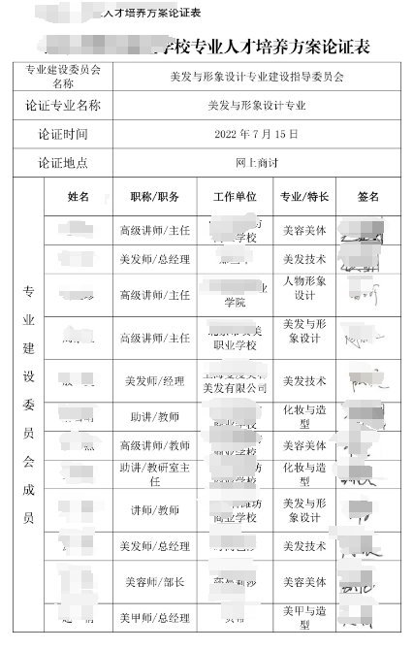

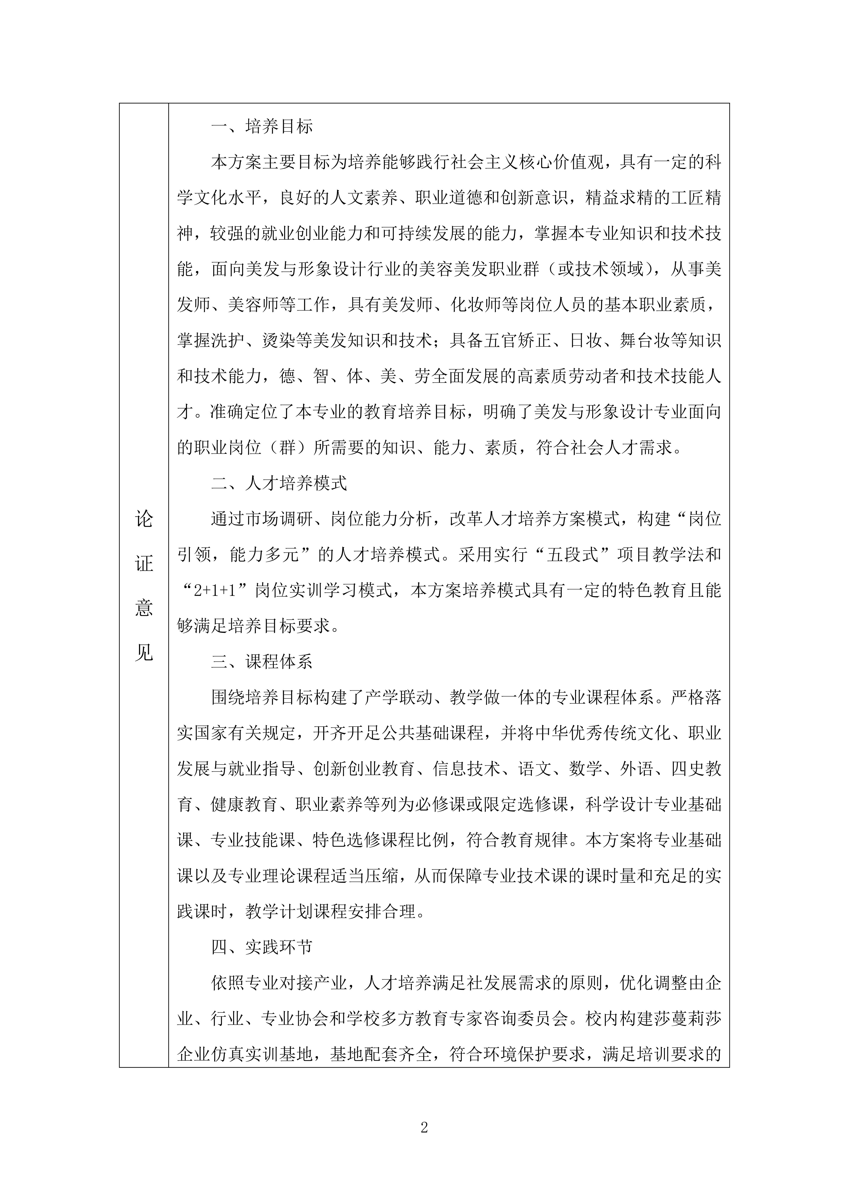

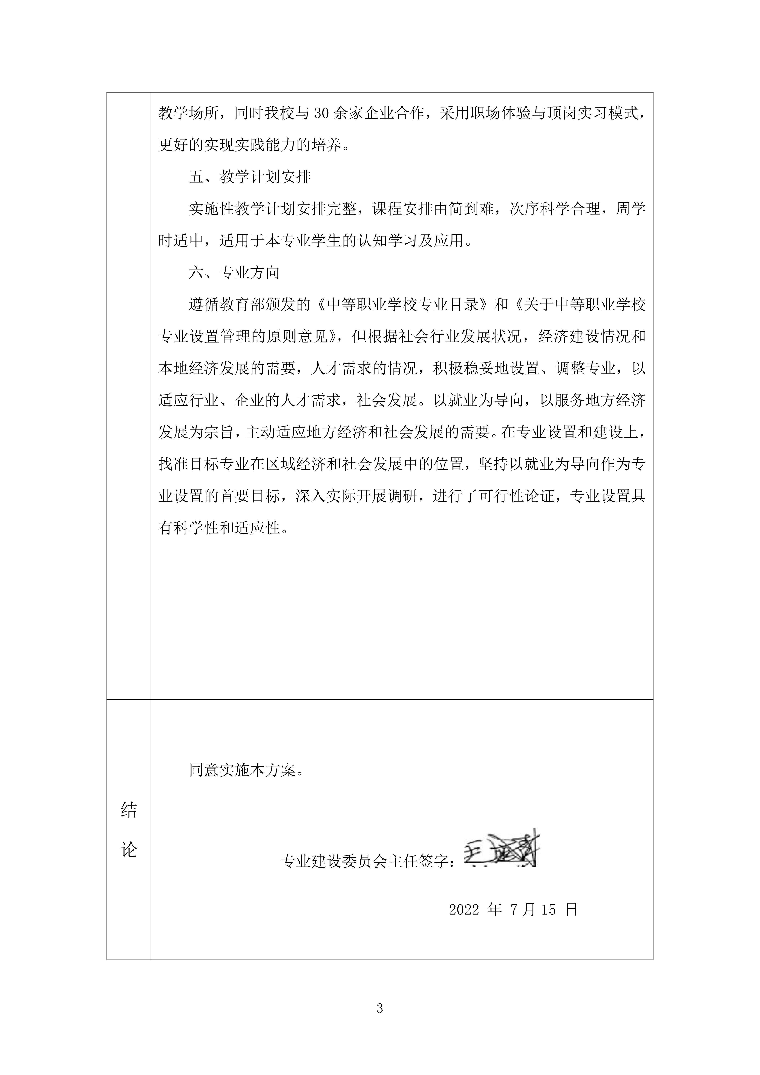
附件2
学校专业建设委员会论证意见表

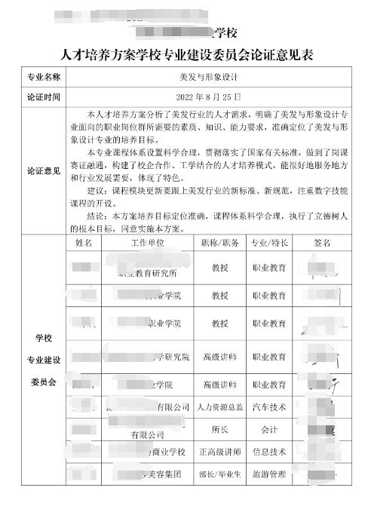

附件3

学校党委会审定意见表
